ЛАБОРАТОРНАЯ РАБОТА № 3-4

Тема: Разработка и оформление технического задания на разработку

Цель работы: научиться составлять техническое задание (ТЗ) на разработку программного продукта.

Задание: разработать техническое задание на разработку веб-приложения «Advanced Schedule».

**Техническое задание**

на разработку веб-приложения «Advanced Schedule»

Уфа, 2023

**1. Введение**

Настоящее техническое задание распространяется на разработку веб-приложения для автоматизации процесса составления расписания занятий в образовательных учреждениях.

**2. Основание для разработки**

2.1. Основанием для данной работы служит задание на лабораторную работу 3-4.

2.2. Наименование работы: разработка веб-приложения «Advanced Schedule».

2.3. Исполнители: Ханнанов Алмаз Расихович.

2.4. Соисполнители: нет.

**3. Назначение разработки**

Создание веб-приложения для автоматизации процесса составления расписания занятий в образовательных учреждениях.

**4. Технические требования**

4.1. Требования к функциональным характеристикам.

4.1.1. Состав выполняемых функций.

Разрабатываемое ПО должно обеспечивать:

• сбор информации о расписании звонков, о группах, о преподавателях, об аудиториях, о предметах, об отделениях и об учетных записях пользователей;

• сбор и накопление информации о расписании занятий;

• хранение информации о расписании занятий в течении 5 лет;

• выполнение валидации при составлении расписания, недопущение ошибок и накладок;

• отображение текущего состояния расписания;

• визуализацию информации о расписании занятийя:

— по группам;

— по преподавателям;

— по аудиториям.

4.1.2. Организация входных и выходных данных.

Исходные данные в систему поступают в виде ввода информации ответственным лицом за расписание занятий. Эти значения отображаются на компьютере диспетчера и, анализируя остатки часов по предметам, диспетчер составляет расписание.

Основной режим использования системы — ежедневная работа.

4.2. Требования к надежности.

Для обеспечения надежности необходимо хранить информацию на приспособленном оборудовании и с использованием технологий резервного копирования данных, технологий виртуализации данных для объединения нескольких физических дисковых устройств в логический модуль для повышения отказоустойчивости и производительности.

4.3. Условия эксплуатации и требования к составу и параметрам технических средств.

Для работы системы должен быть выделен ответственный оператор.

Требования к составу и параметрам технических средств уточняются на этапе эскизного проектирования системы.

4.4. Требования к информационной и программной совместимости.

Программа должна работать на платформах:

• на стороне сервера: Linux семейство операционных систем;

• на стороне клиента: Наибольшая часть популярных браузеров, обеспечить кроссплатформенность;

Программа должна быть разработана на языке PHP с использованием фреймворка Laravel и применяя реляционную базу данных MariaDB.

Методология разработки веб-приложения – MVC.

Веб-приложение должно действовать по протоколу HTTP.

4.5. Требования к графическому интерфейсу.

Графический интерфейс должен соответствовать макету. Макет представлен на рисунке 1.

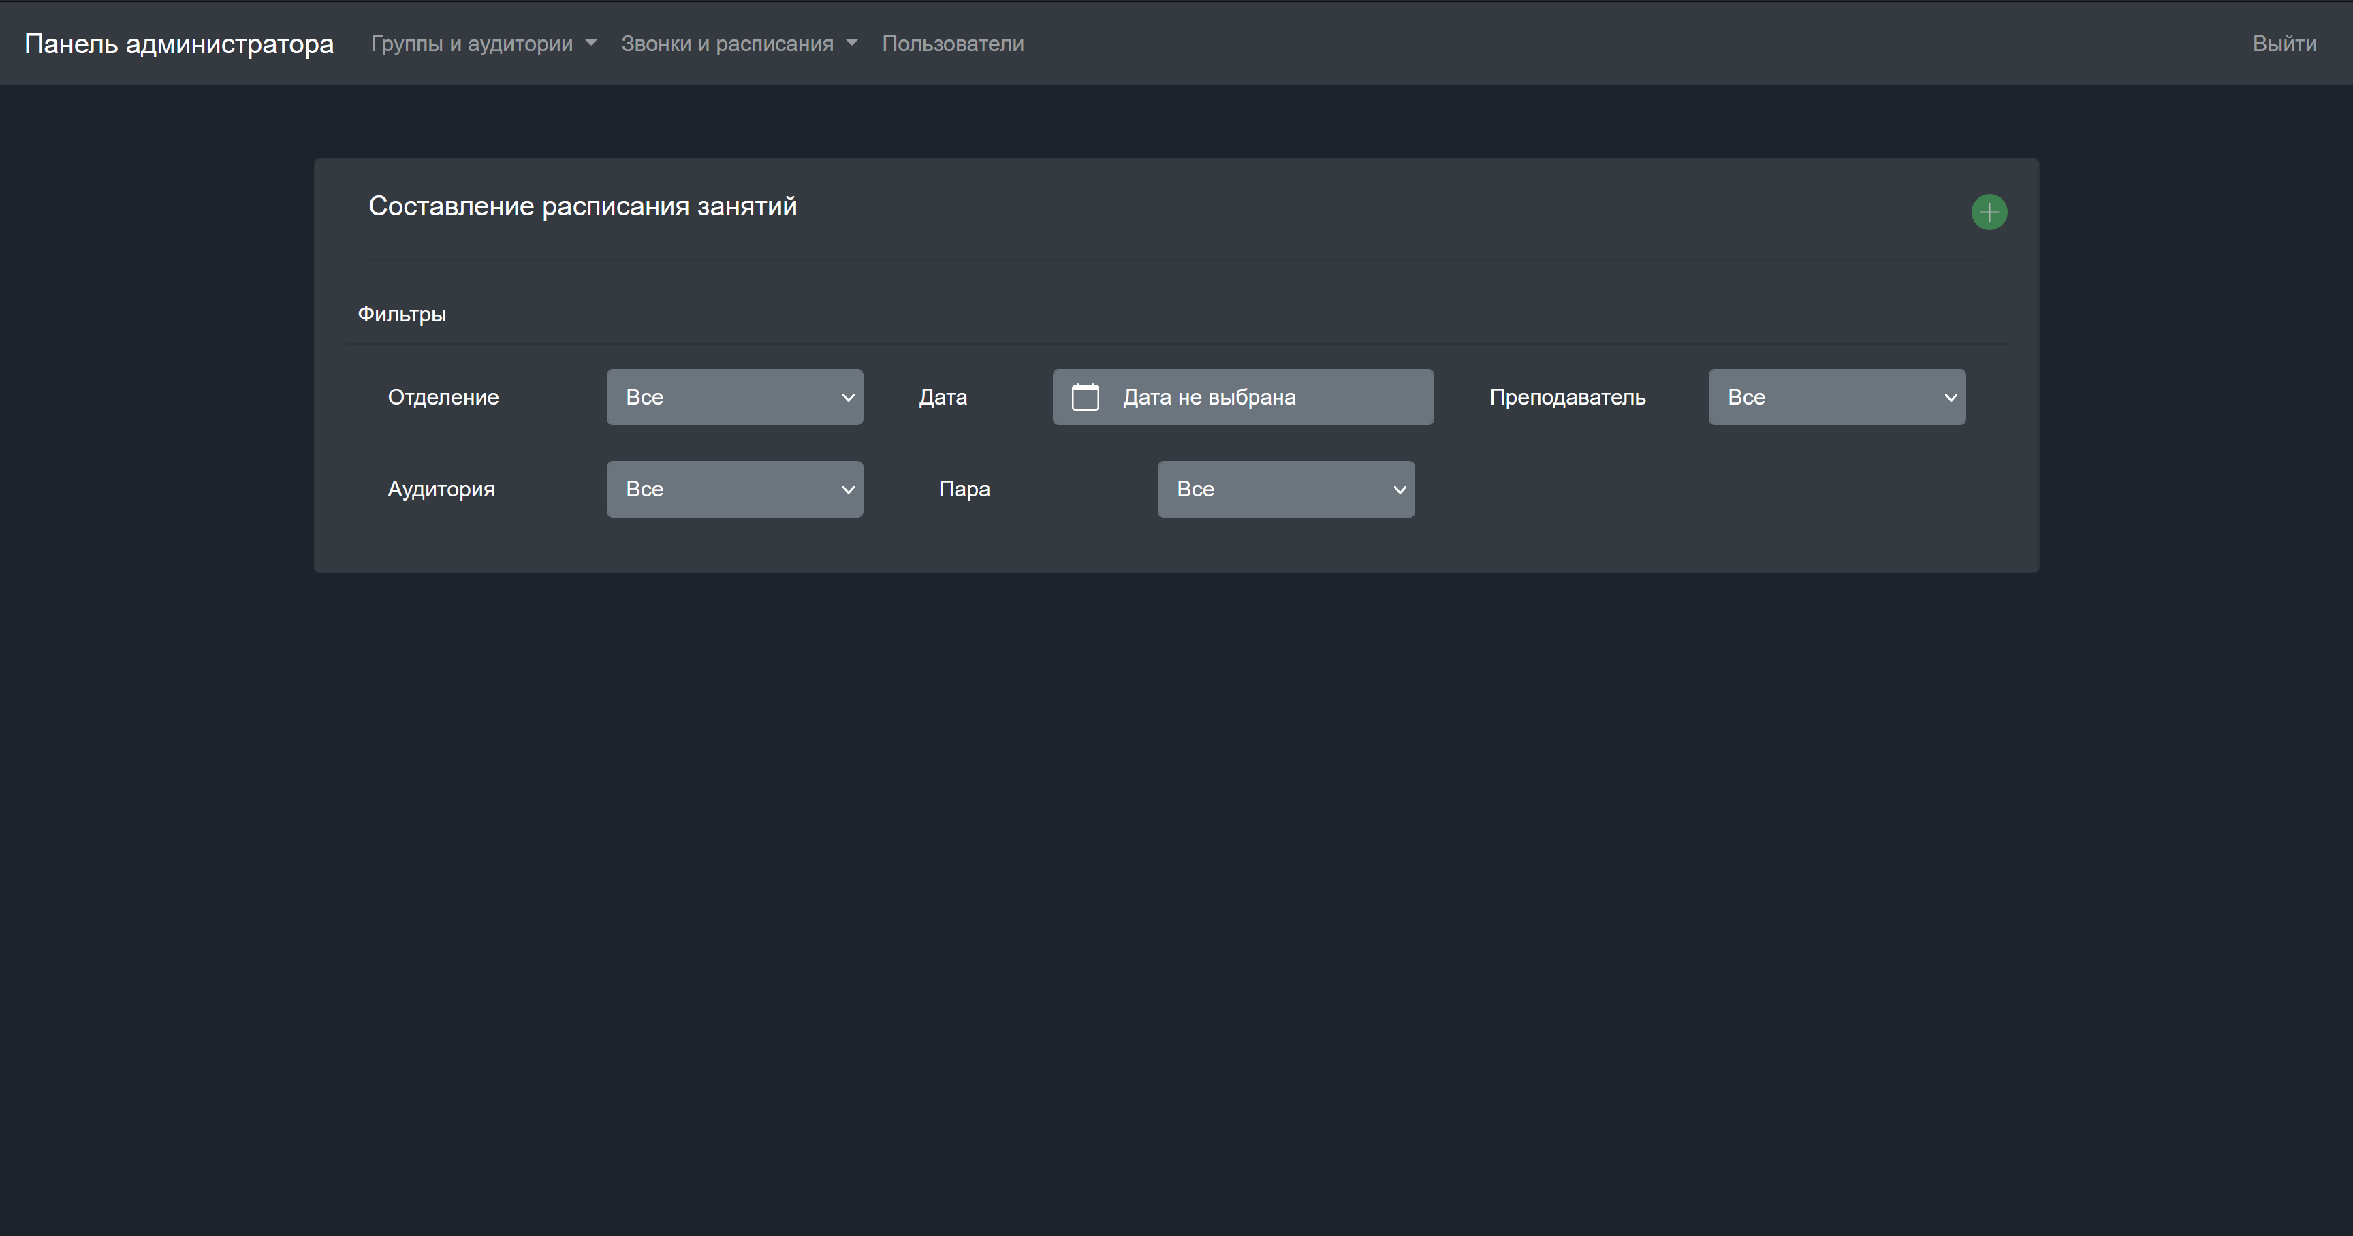

Рисунок 1 – Макет графического интерфейса

4.6. Требования к транспортировке и хранению.

Программа поставляется посредством сетевой передачи.

Программная документация поставляется в электронном и печатном виде.

4.7. Специальные требования:

• программное обеспечение должно иметь дружественный интерфейс, рассчитанный на пользователя (в плане компьютерной грамотности);

• ввиду объемности проекта задачи предполагается решать поэтапно, при этом модули ПО, созданные в разное время, должны предполагать возможность наращивания системы и быть совместимы друг с другом, поэтому документация на принятое эксплуатационное ПО должна содержать полную информацию, необходимую для работы программистов с ним;

**5. Требования к программной документации**

Основными документами, регламентирующими разработку будущих программ, должны быть документы Единой Системы Программной Документации (ЕСПД): руководство пользователя, руководство администратора, описание применения, документация программного интерфейса приложения.

**6. Технико-экономические показатели**

Эффективность системы определяется удобством использования системы для контроля и управления расписанием занятий образовательных учреждений, а также экономической выгодой, полученной от внедрения аппаратно-программного комплекса.

**7. Стадии и этапы разработки**

7.1. Проектирование архитектуры веб-приложения, разработка макетов и дизайна графического интерфейса с помощью графических инструментов. 7 дней.

7.2. Выбор веб-сервера, языка программирования, базы данных и дополнительного ПО. 1 день.

7.3. Разработка серверной части приложения. 4 дней.

7.4. Разработка клиентской части приложения. 5 дней.

7.5. Разработка интеграции между серверной и клиентской частями приложения. 3 дня.

7.6. Тестирование, испытание приложения заказчиком. 7 дней.

**8. Порядок контроля и приемки**

После передачи Исполнителем отдельного функционального модуля программы Заказчику последний имеет право тестировать модуль в течение 7 дней. После тестирования Заказчик должен принять работу по данному этапу или в письменном виде изложить причину отказа принятия. В случае обоснованного отказа Исполнитель обязуется доработать модуль.

Контрольные вопросы

1. Назначение технического задания?

ТЗ устанавливает основное назначение разрабатываемого объекта, его технические характеристики, показатели качества и технико-экономические требования, предписание по выполнению необходимых стадий создания документации (конструкторской, технологической, программной и т. д.) и её состав, а также специальные требования.

1. Кто составляет и утверждает ТЗ?

Техническое задание составляет работник контрактной службы или контрактный управляющий совместно с юристом, специалистом заинтересованного структурного подразделения. Руководитель заказчика его подписывает.

1. На каком этапе разработки программного изделия составляется ТЗ?

Техническое задание является начальным этапом работ и составляется на все разработки и виды работ, необходимые для создания нового изделия.

1. Какими документами регламентируется написание ТЗ?

Руководствующими стандартами при написании технического задания являются ГОСТ 34.602.89 «Техническое задание на создание автоматизированной системы» и ГОСТ 19.201-78 «Техническое задание. Требования к содержанию и оформлению».

Вывод: в ходе лабораторной работы были изучены документы, которыми регламентируется написание ТЗ, назначение технического задания, в какой момент составляется техническое задание и разработано техническое задание на разработку веб-приложения «Advanced Schedule».